***TIC TAC TOE***

*On a choisi ce jeu car ça été une période dans notre enfance qui nous a beaucoup amusé en nous faisant découvrir le vaste monde des jeux vidéo qui ont évolué d'année en année. On veut donc vous montrer, dans l’interface très simple de ce jeu, la complexité du programme.*

*Histoire:*

*L’histoire du Tic Tac Toe démarre avec l’Empire Romain. Le jeu était connu comme Terni Lapilli qui veut dire Trois cailloux à la fois. Leur version était plus compliquée que celle que nous connaissons. Chaque joueur utilisait 3 cailloux, et devait les déplacer à chaque tour. Dans les années 1800, les Britanniques l'appellent « Noughts and crosses ». Nous pouvons le traduire par « Zéros et croix ». Ce nom décrit les symboles qu’on utilise quand on joue à Tic Tac Toe. Le nom Tic Tac Toe fut officiellement utilisé par les États-Unis au 20ᵉ siècle (années 1900), et serait une autre version du nom “Tit Tat Toe” utilisé par les Britanniques à la fin du 19ᵉ siècle. Les origines du nom ne sont pas entièrement claires par les historiens. En effet, des résultats indiqueraient que ce nom décrivait un jeu complètement différent. En 1952 le premier jeu vidéo du Tic Tac Toe fait par Alexander Sandy Douglas est sorti avec le nom OXO.*

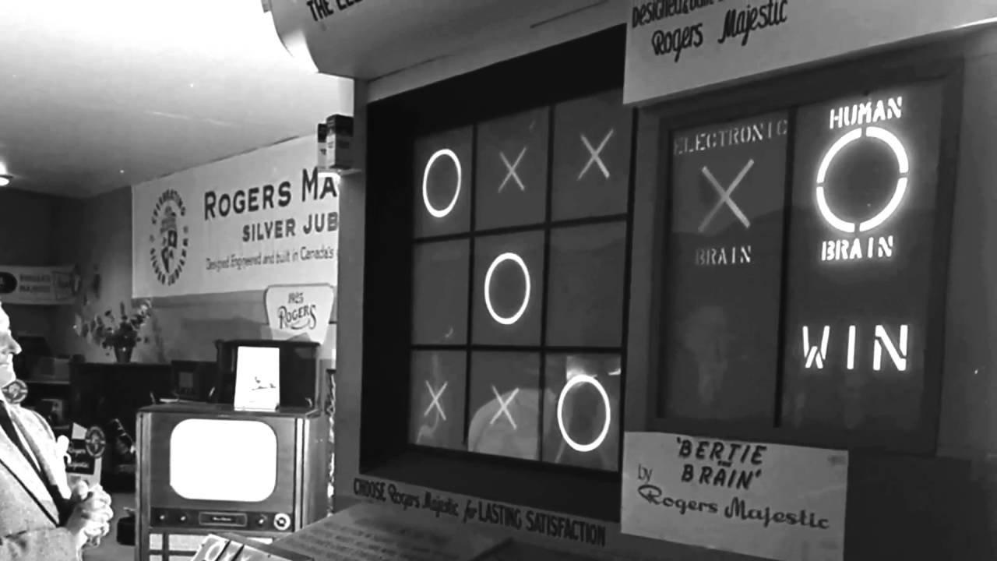

Règles:

Pour jouer une partie de morpion faut seulement savoir 2 simples règles, tracer une grille de 3 cases sur 3 (pour la version standard, il est possible d'augmenter le nombre de cases). Le but du jeu est d'aligner avant son adversaire 3 symboles identiques horizontalement, verticalement ou en diagonale. Il y a deux conclusion possibles: il y a trois symboles alignés ou il y a égalité.

Tic Tac Toe programme:

C'était le projet de base sur lequel on voulait travailler on a d'abord créé les fonctions pour pouvoir jouer, pour gagner ou avoir une égalité, créer l'interface, choisir le symbole entre X et O. Puis on a créé la fonction main pour que toutes les parties s'enchaînent sans problème et changent le nom des fonctions. 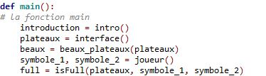

Puis on a rempli avec du code le premier problème rencontré était comment le Tableaux était fait.

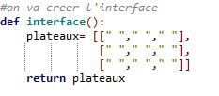

On a pas trouvé comment faire pour qu’il ne soit plus aligné, donc on a cherché un morceau de code pour rendre le plateaux plus beaux et donc plus compréhensible.

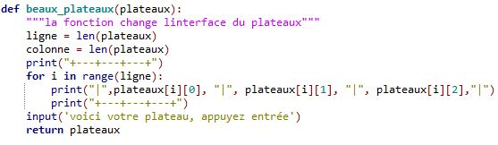

Le prochain défi était de savoir quel joueur joue quel symbole on a décidé de laisser les joueurs choisir grâce à un input.

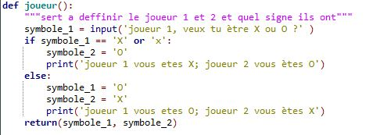

puis pour les faire placer leurs pions sur le plateau avec un int input, le problème est que si on ne met rien le programme plante, on a essayé de changer l' input en int après, sauf que ca na pas marché donc on l’a laissé comme ca.



Puis on a créé des fonctions pour faire rejouer l'utilisateur s' il ne place pas son pion correctement.

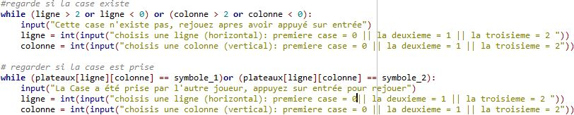

on a fait en sorte que le jeux continue si il n'y a ni un gagnant ni un égalité

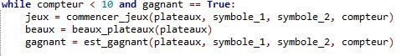

puis on a créé deux fonction une si il y a une égalité, on a choisi d’insérer un compteur pour compter le nombre de tours si on en a fait 9 on arrête le jeux

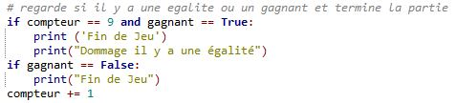

et une pour définir toutes les manières de gagner.

Mais en testant le programme plusieurs fois on s’est rendu compte que le programme était difficile à comprendre pour un personne qui ne conais pas trop le fonctionnement du programme c’est pour ca qu’on a choisis de faire un deuxième programme avec la bibliothèque Tkinter

Programme Tkinter:

Premièrement faudra importer la bibliothèque Tkinter et la librairie Random



Ensuite j’ai défini toutes les fonctions qui serviront à faire fonctionner notre jeu.

On aura donc une fonction check_winner qui sert à colorer nos cases de l’interface une fois qu’il y a un symbole qui apparaît trois fois en horizontale, diagonale ou verticale. Et si il y a pas de symbole répété trois fois alors mettre égalité.

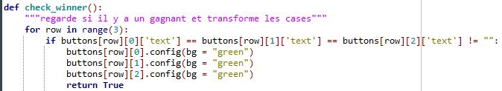

Ensuite il y aura une autre fonction empty_spaces qui en gros servira à contrôler s' il n’y a pas d' espaces libres dans l’interface, et dans le cas il y en a pas alors le résultat s'affiche, X winner, ou O winner, ou Tie.

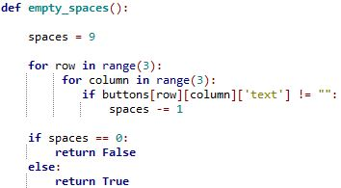

Comme dernière fonction on retrouve new_game qui sert à

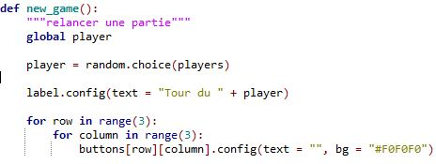

Et enfin on retrouve le code pour créer une fenêtre où on affiche notre tableau.

le code window.title servira à donner le titre à notre fenêtre



Ensuite on a eu besoin d’une liste de joueur:



On aura donc besoin de créer une liste appelée buttons pour créer les différentes colonnes etc… On aura déjà un petit aperçu à quoi va ressembler notre fenêtre:



On aura besoin de label pour déterminer le tour du joueur, donc si c’est le tour de X ou O:



On aura donc besoin du bouton reset pour pouvoir relancer une nouvelle partie, et ducoup la command nous servira à faire appel à la fonction new_game qui ducoup lancera une nouvelle partie:



On aura besoin de frame qui créera les boutons dans la fenêtre.:



for row in range(3) sert à ajouter un bouton sur chaque case sinon, il y aurait des écritures sur chaque case comme par exemple [0,0], [0,1] etc…

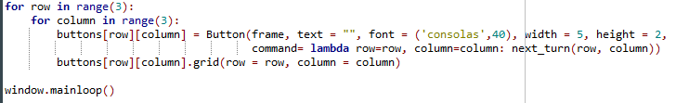

source:

<https://highnews.fr/histoires-du-jv-oxo-tic-tac-toe-sur-edsac/>

<https://www.petitsateliers.fr/maths/tic-tac-toe/#:~:text=R%C3%88GLE%20DU%20JEU&text=Deux%20joueurs%20posent%20tour%20%C3%A0,pos%C3%A9s%20ne%20sont%20plus%20d%C3%A9plac%C3%A9s>.